**《机器人编程实践》学生实验报告**

**学院** 数计学院 **专业** 计算机科学与技术 **班级** 计科3班

**姓名** 周吉瑞 **学号** 20190521340 **日期** 2021/05/18

|  |  |  |  |
| --- | --- | --- | --- |
| **课程名称：** | 机器人编程实践 |  |  |
| **实验名称：** | 实验七 底盘精控 | | |
| **指导老师：** | 孙建勇 |  |  |

**目录**

1. **实验记录及总结**
2. **理论学习与总结**
3. **拓展任务**
4. **实践任务与设计（1）**
5. **方案实践与记录（1）**
6. **实践任务与设计（2）**
7. **方案实践与记录（2）**

## 实验记录及总结

1. **理论学习与总结**

**【硬件学习】**

**什么是差速？**

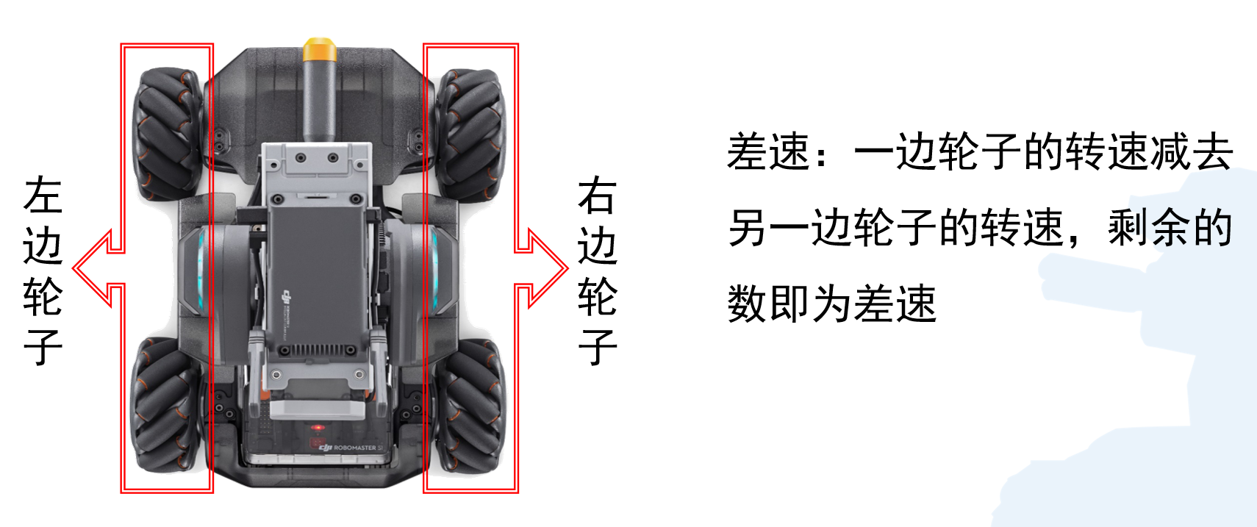

**【编程模块】**

**机器如何通过差速转弯呢？**

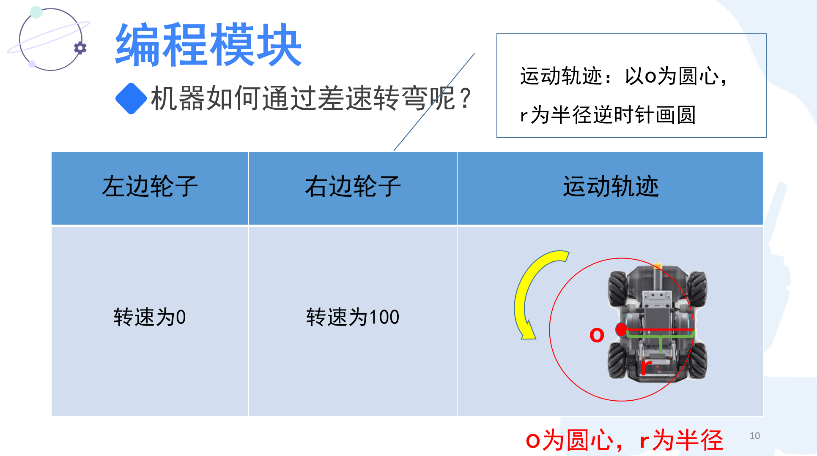

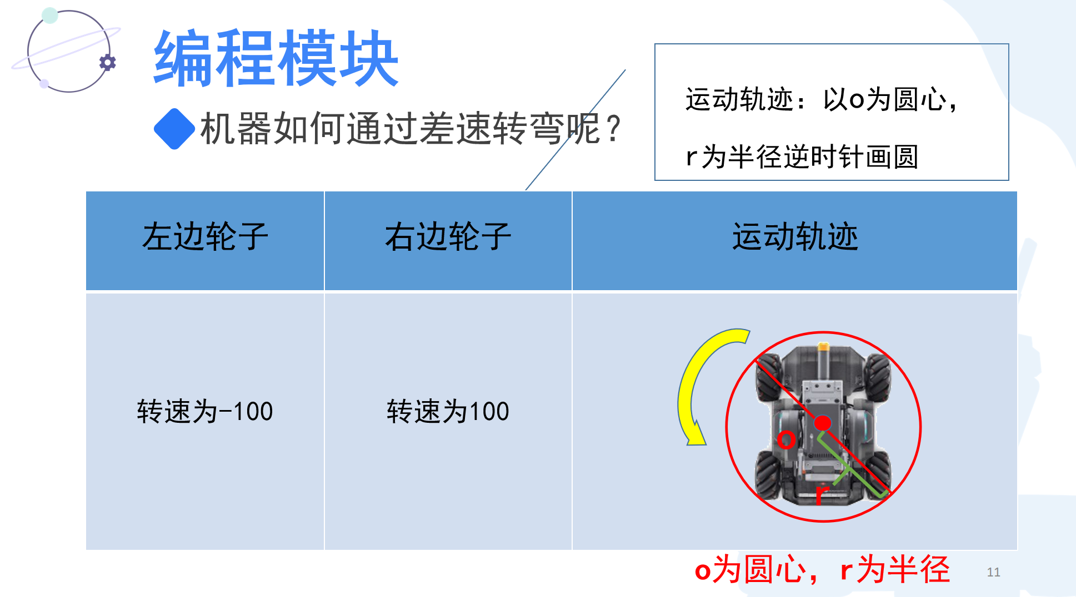

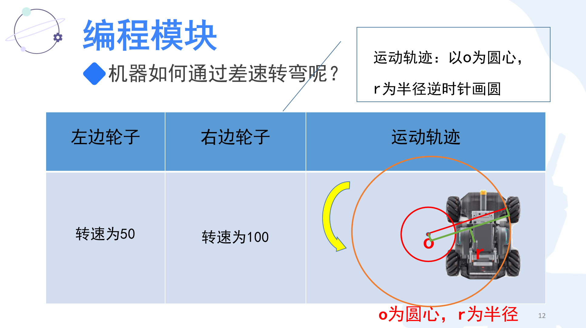

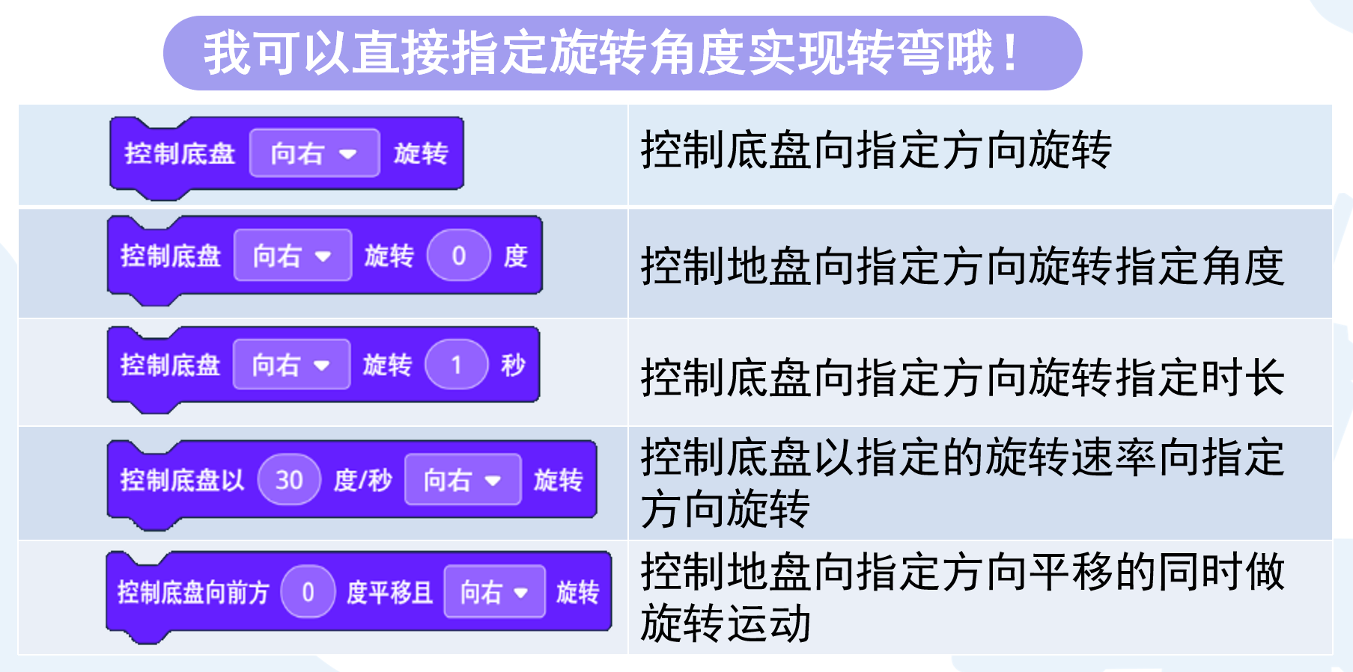

、

## 二、拓展任务

**1、实践任务与设计（1）**

1. **任务**

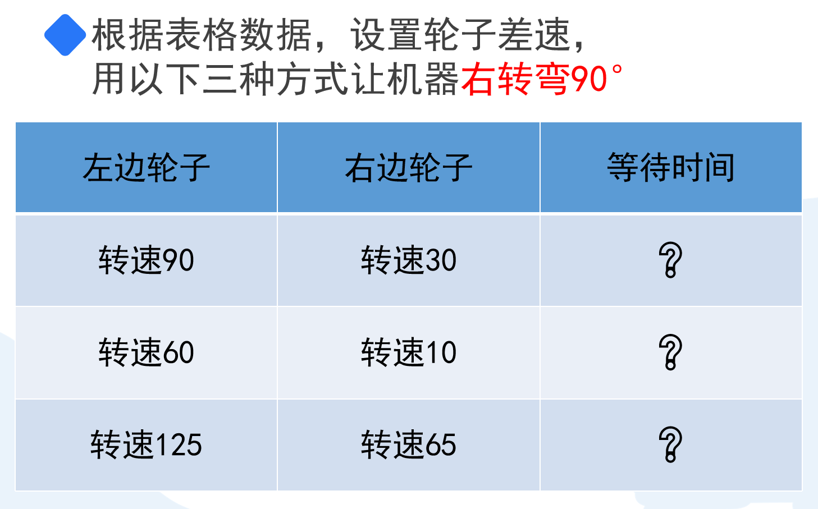

1. **方案设计**

由于大疆模拟器中无法准确确定轮子的直径以及左边轮子与右边轮子的间距，所以如果使用数学公式来计算的话，较为麻烦。所以我使用了一种方法，可以大概得出结果。

1. 让机器人旋转180°并同时记录所用时间
2. 将所记录的时间÷2=旋转90°所得时间

*注意：假如轮子转速较快，那么由于惯性，机器人不能在180°点瞬间停下来，计时数据也就不准确。所以，需要将所有轮子的转速同时放慢一定的倍数，最后再将所得时间÷该倍数，即可得到正确结果。*

**【分析图】**

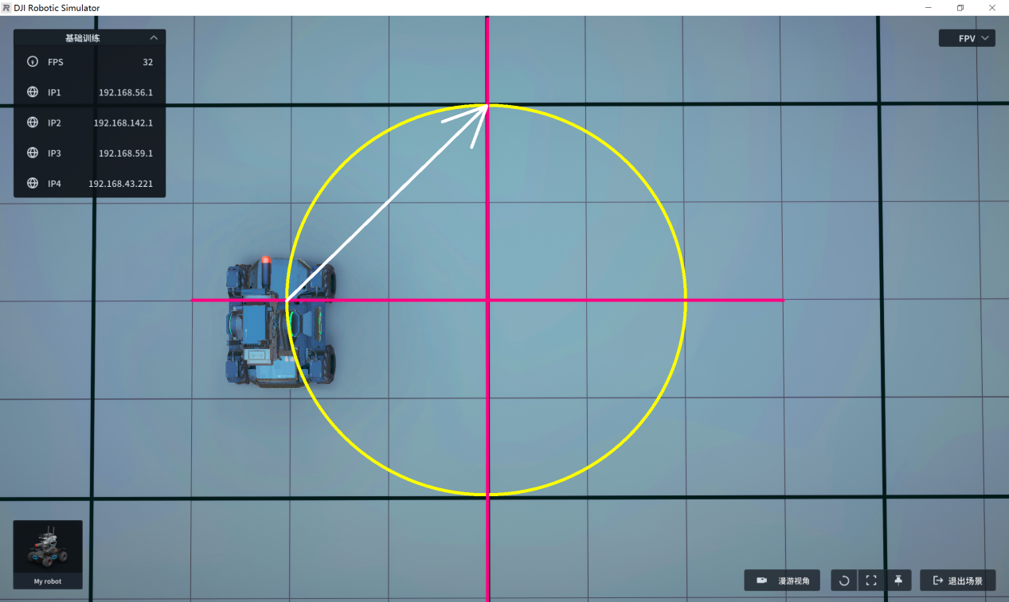

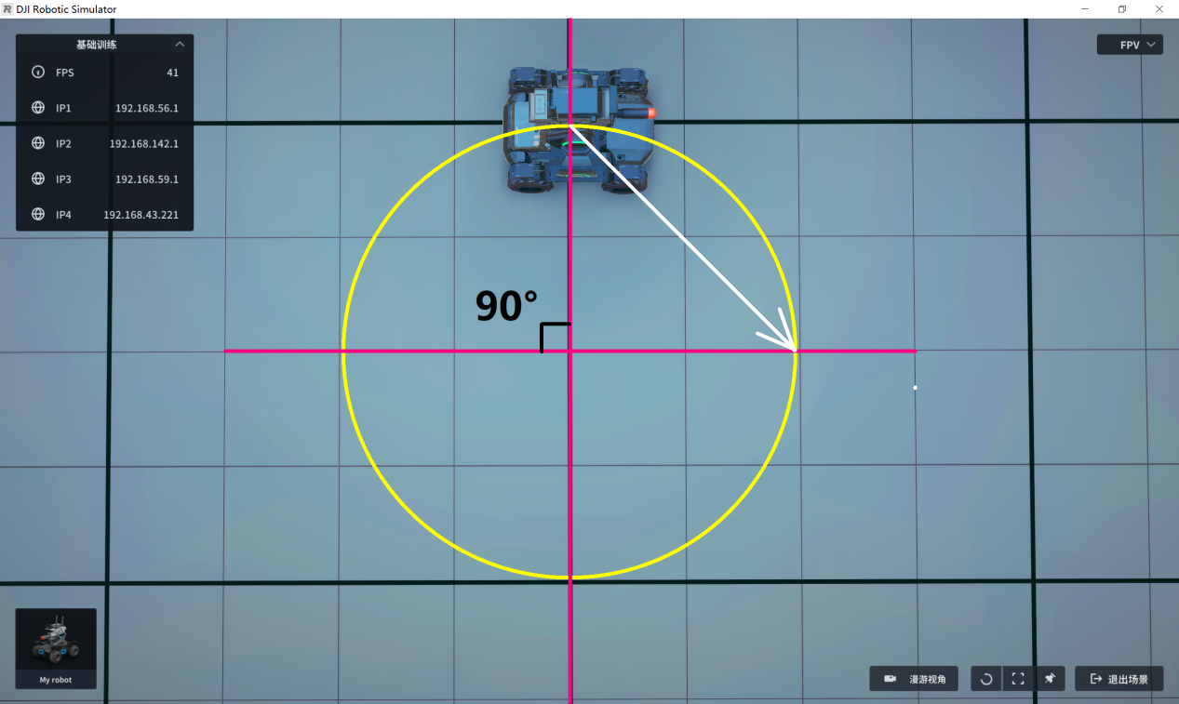

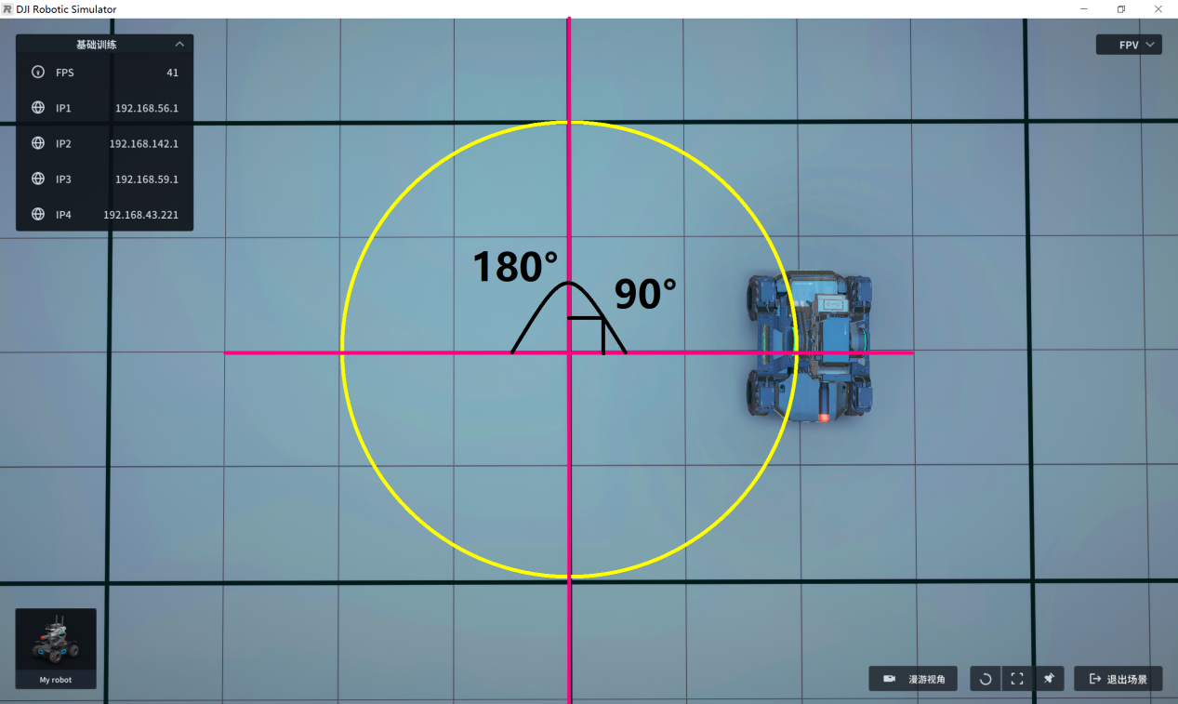

**【伪代码】**

    // DJI-EP-底盘精控

    // 周吉瑞 2021/05/18

    // 伪代码（C语言风格）

    main()

    {

*double* time;                     // 所需时间

*double* x;                        // 当前底盘的x坐标

*double* y;                        // 当前底盘的y坐标

*double* left_front_rotate_speed;  // 左前轮转速

*double* right_front_rotate_speed; // 右前轮转速

*double* left_rear_rotate_speed;   // 左后轮转速

*double* right_rear_rotate_speed;  // 左后轮转速

        scanf("%lf", **&**left_front_rotate_speed);

        scanf("%lf", **&**right_front_rotate_speed);

        scanf("%lf", **&**left_rear_rotate_speed);

        scanf("%lf", **&**right_rear_rotate_speed);

        timerStart(time); // 计时器开始计时

        // 起点坐标为（0,0），转动180°后相当于y又回到0

**while** (y **<** 0) // 当底盘旋转180°后退出循环

        {

            x **=** getChassisX(); // 获取底盘当前位置x坐标

            y **=** getChassisY(); // 获取底盘当前位置y坐标

            // 将所有转速放慢5倍（尽量减少惯性带来的影响）

            left_front_rotate_speed **/=** 5;

            right_front_rotate_speed **/=** 5;

            left_rear_rotate_speed **/=** 5;

            right_rear_rotate_speed **/=** 5;

            // 控制轮子转动

            wheelTurn(left_front_rotate_speed,

                      right_front_rotate_speed,

                      left_rear_rotate_speed,

                      right_rear_rotate_speed);

        }

        timerStop(time); // 计时器结束计时

        // 输出底盘转动90°所需时间（÷2=90°；÷5加快5倍）

        printf("time is %lf\n", time **/** 5 **/** 2);

    }

1. **方案实践与记录（1）**

以左边轮子125，右边轮子65为例：

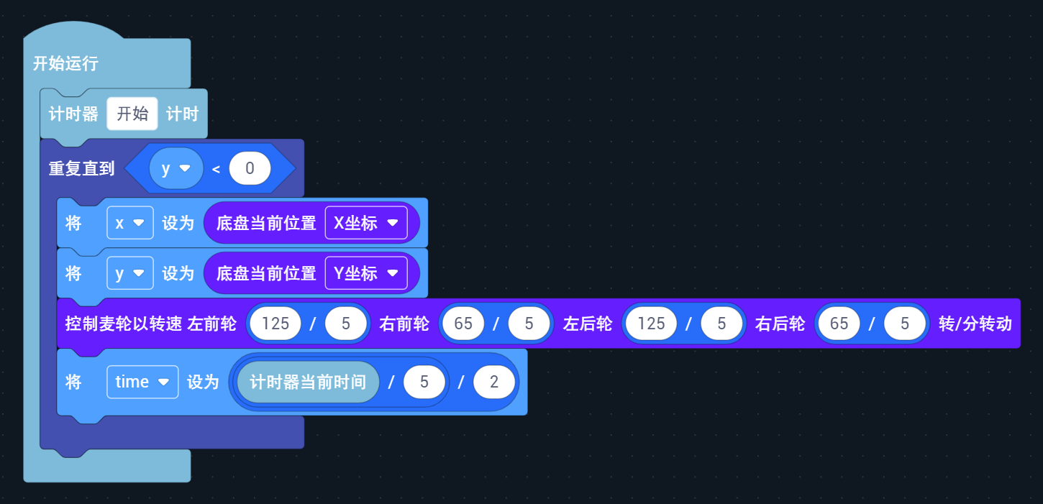

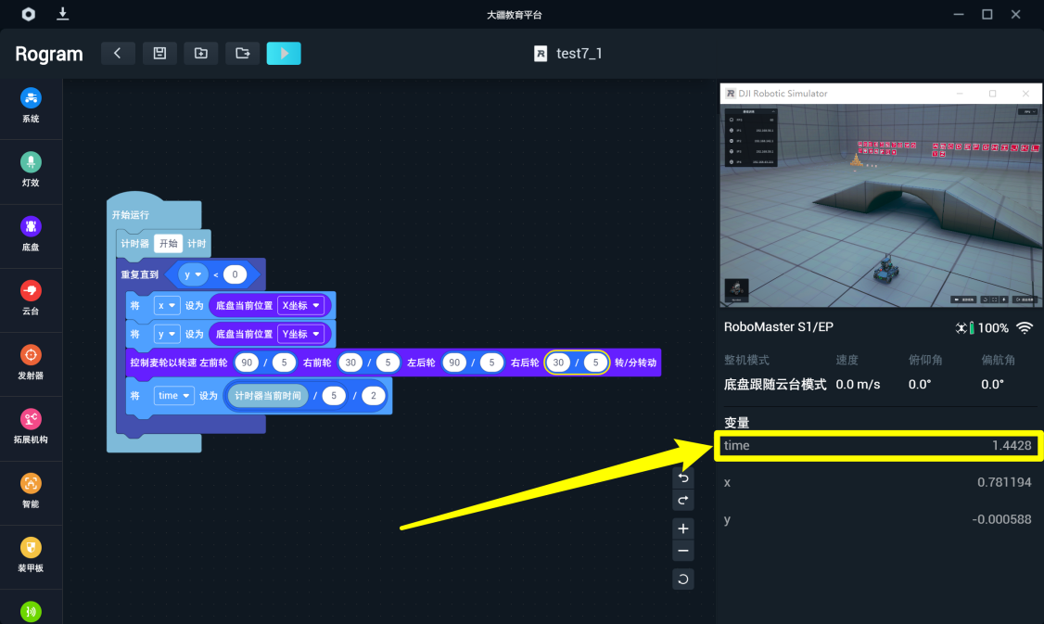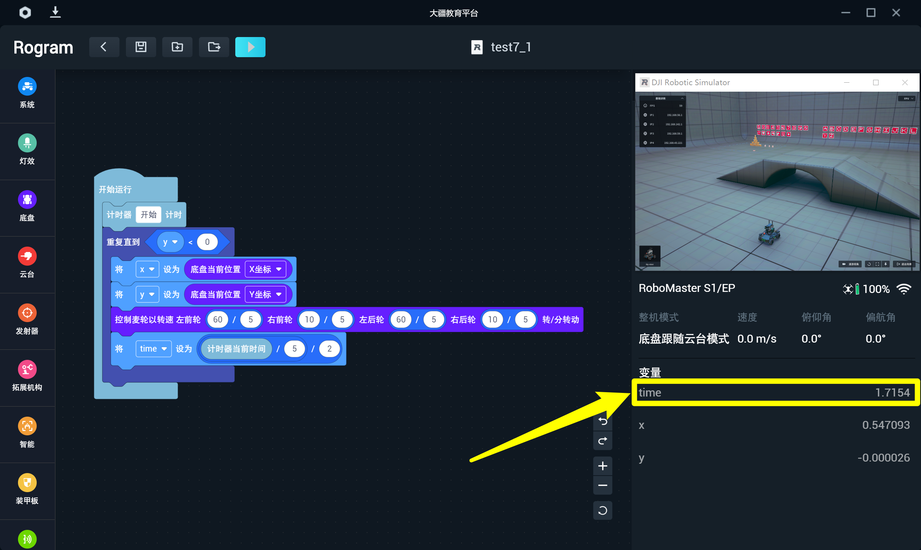

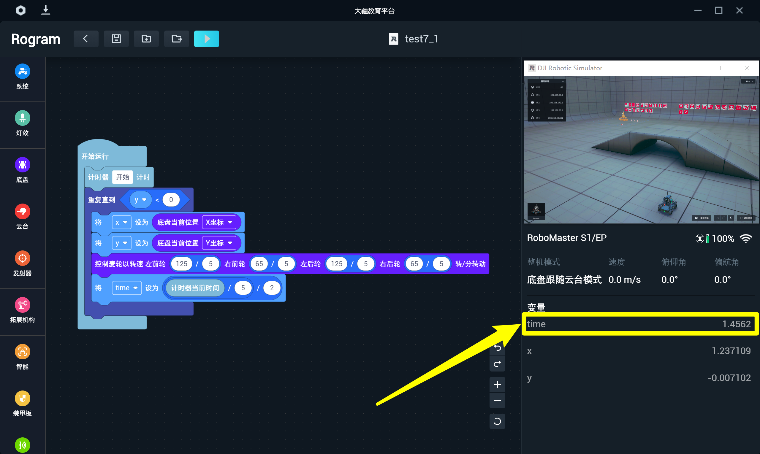

1. **实践任务与设计（2）**
2. **任务**

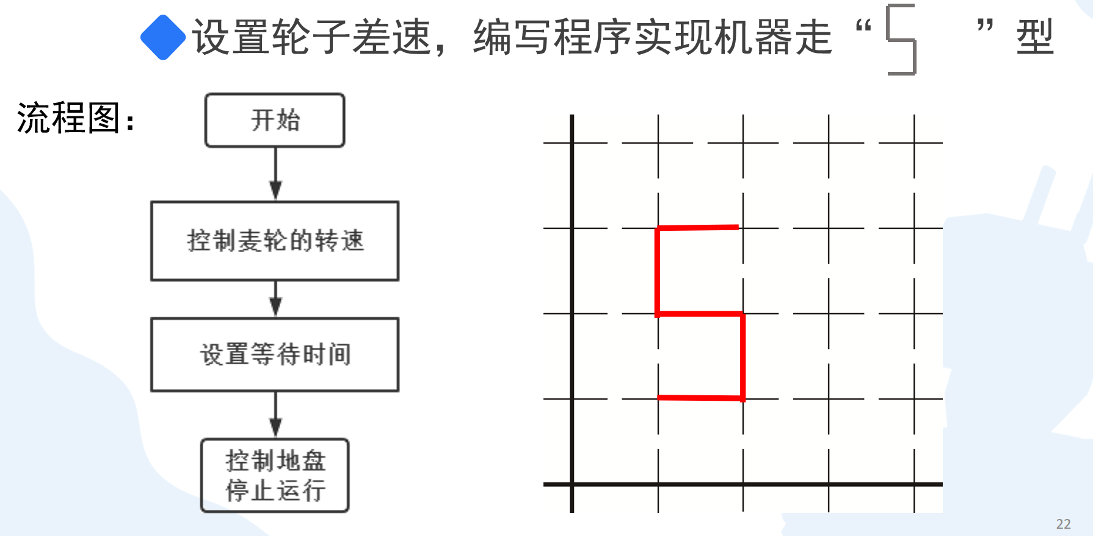

1. **方案实践与记录（2）**

